Werkblad zondag 30 januari 2022
Wat fijn, dat je in de kerk bent of thuis meekijkt en meeluistert!

We lezen verder in het Bijbelboek ……………………….
Hoeveel hoofdstukken heeft dit boek? …………
We lezen vandaag uit hoofdstuk ………. vers ……… tot ………….
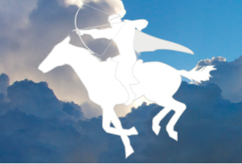
Dit is één van de dingen die de Heere aan Johannes laat zien……….
Omcirkel de woorden die je op de afbeelding ziet.
wit paard zwaard weegschaal boog
koets ruiter rood paard zweep

Hieronder zie je de nieuwe psalm die alle kinderen gaan leren.
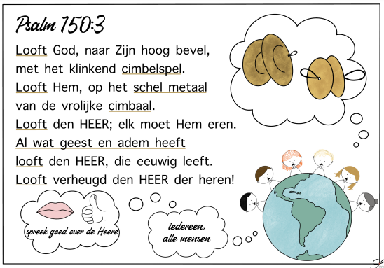

De tekst die we in de komende weken leren is Psalm 150 : 6
Alles wat adem heeft, loof de HEERE!
HALLELUJA !
Schrijf de tekst op met mooie letters!
.…………………………………………………………………………………………
…………………………………………………………………………………………..
……………………………………………………………………………………………

Voorbereiding op het Heilig Avondmaal
Het heilig avondmaal houden is een opdracht van de Heere Jezus om terug te denken aan wat Hij moest lijden voor onze zonden. Als je aan het lijden en sterven denkt word je verdrietig. Maar, als je hoort dat Hij dat deed om ons te redden word je blij! Zo mogen volwassen mensen, die dit geloven, het avondmaal vieren. Om terug te denken en blij te zijn!
Welke vragen zou jij willen stellen over het heilig avondmaal?
………………………………………………………………………………………………………………………………………………………………………………………………………………………………………………………………………………………………………………………………………………
Stel die vragen thuis aan je ouders.
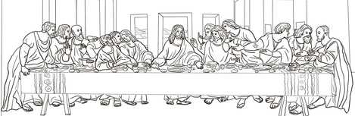
De ……… ……… viert het avondmaal met Zijn ………………..
Hij geeft hen een ……………….. : “Doe dit tot Mijn ………………….”
Kies uit: opdracht, discipelen, gedachtenis, Heere Jezus
(tot Mijn gedachtenis = om aan Mij te denken )

WOORDZOEKER
